Отчет по лабораторной работе №11

Операционные системы

Лукина Рина

Содержание

# 1 Цель работы

Написание командных файлов в текстовом редакторе с помощью getops grep.

# 2 Ход работы

1. Пишу командный файл, который анализирует командную строку с ключами.

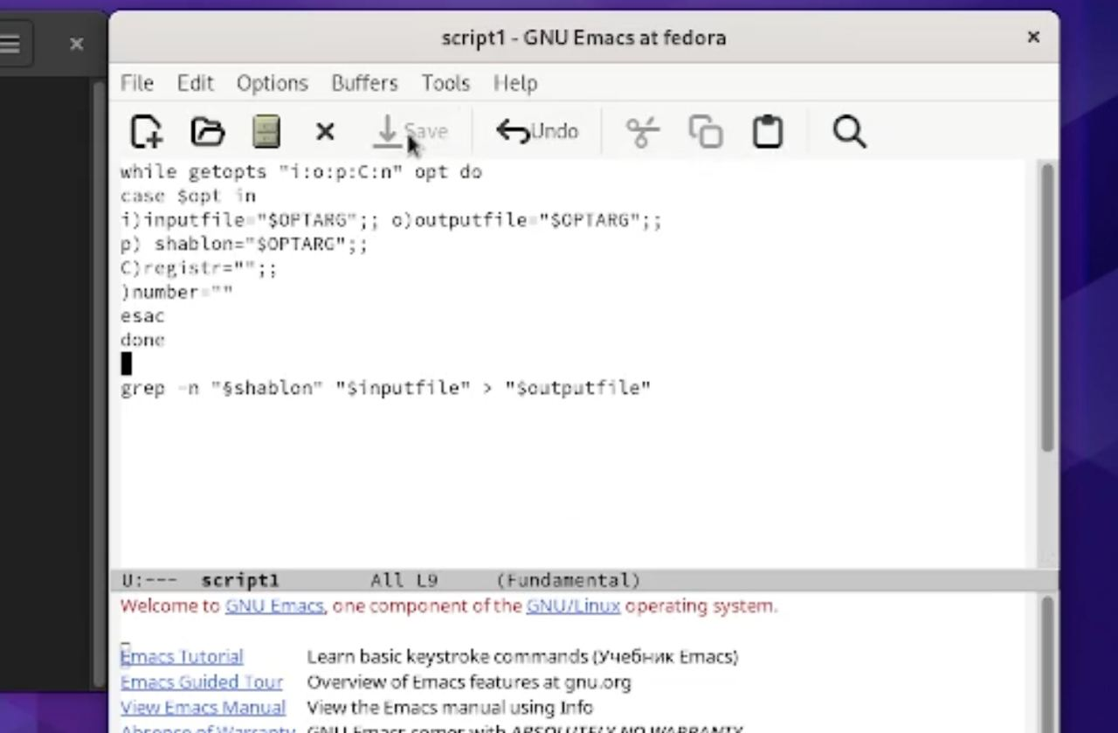

Figure 1: скрипт

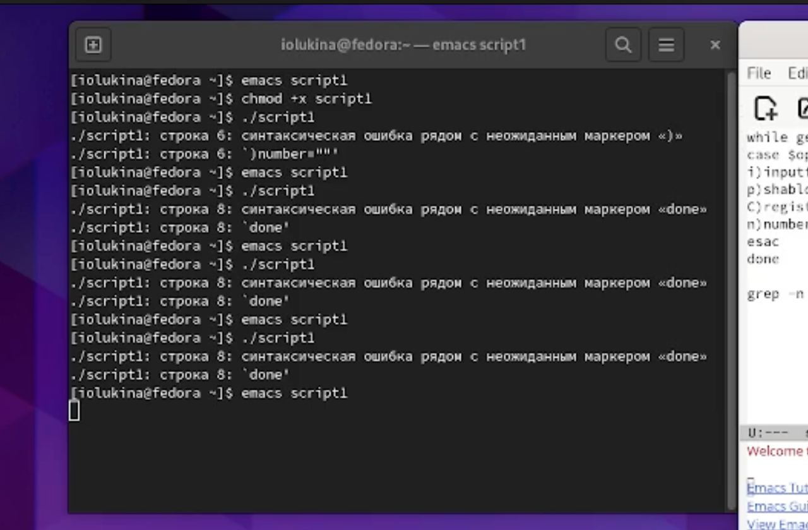

Figure 2: не сработал(

1. Пишу скрипт - программу, которая выводит число и определяет, больше, равно или меньше нуля.

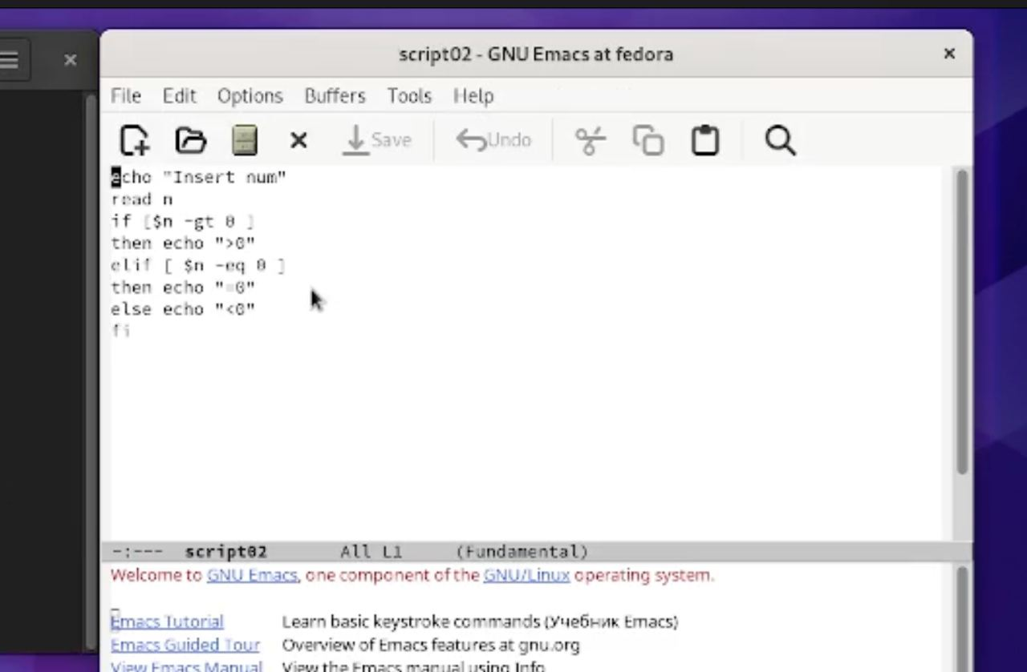

Figure 3: скрипт

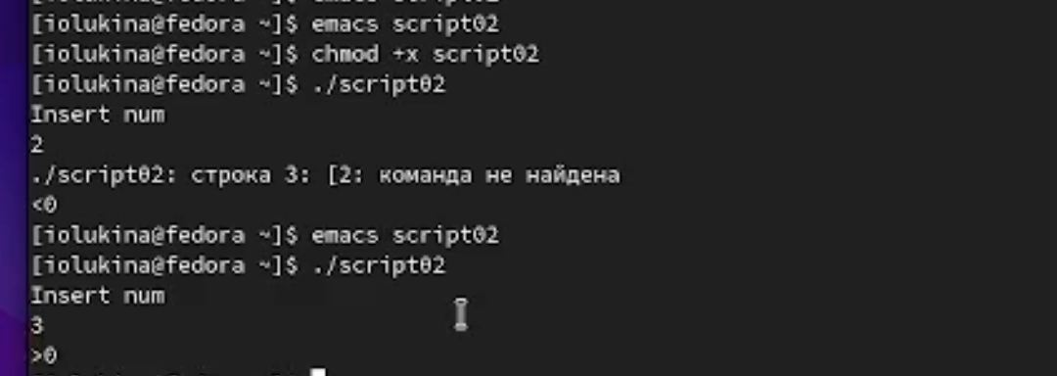

Figure 4: работа скрипта

1. Пишу командный файл, создающий указанное число файлов, пронумерованных последовательно от 1 до Н

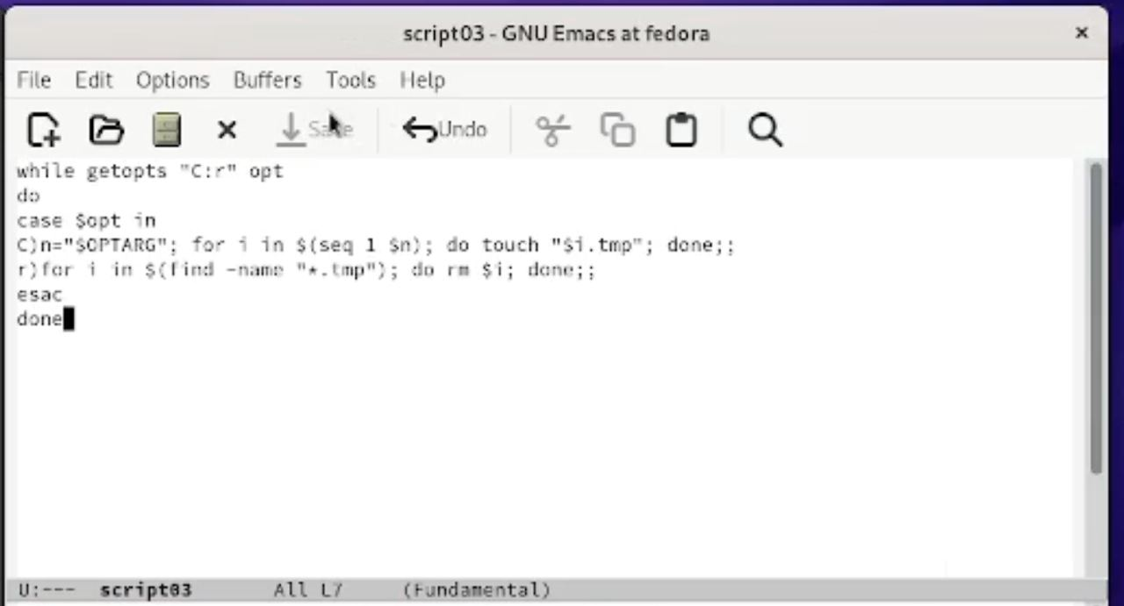

Figure 5: скрипт

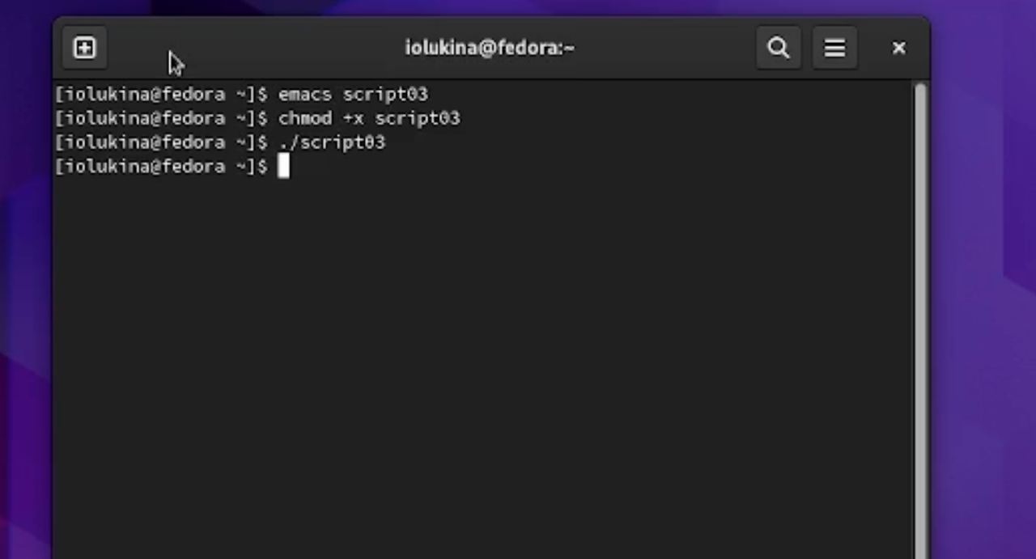

Figure 6: работа скрипта

1. Пишу командный файл, который с помощью команды tar запаковывает в архив все файлы указанной директории

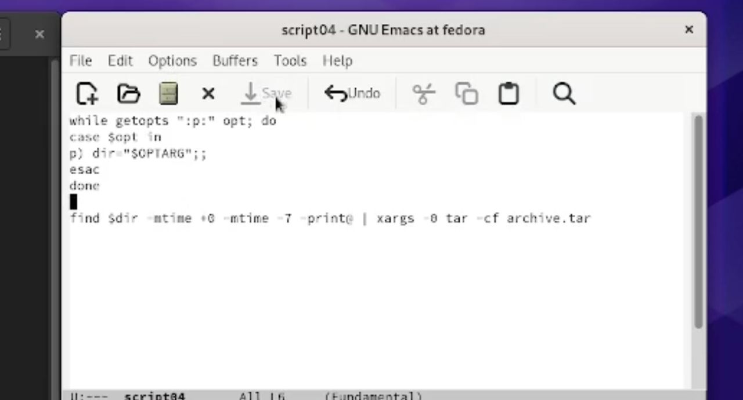

Figure 7: скрипт

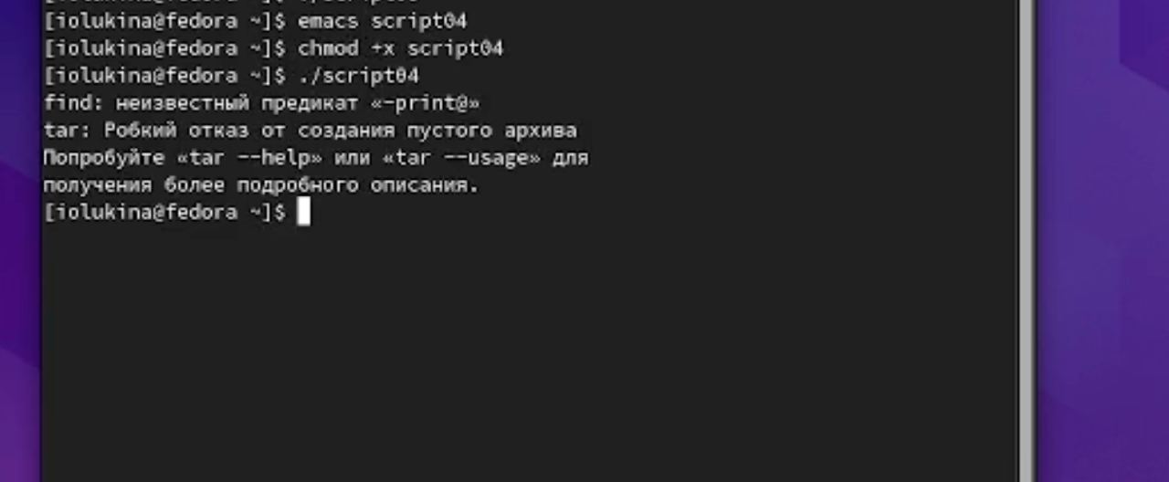

Figure 8: не работа скрипта

# 3 Выводы

В ходе лабораторной работы я научилась писать командные файлы.